

**Missão Prática | Nível 4 | Mundo 3**

**Marcelo Rosa Fontes - 202208419682**

**Campus Nova Iguaçu**

**Disciplina: RPG0018 Por que não paralelizar *–* Turma 9001 *–* 2024.1**

**Objetivos da prática:**

1. - Criar servidores Java com base em Sockets.
2. - Criar clientes síncronos para servidores com base em Sockets.
3. - Criar clientes assíncronos para servidores com base em Sockets.
4. - Utilizar Threads para implementação de processos paralelos.
5. - No final do exercício, o aluno terá criado um servidor Java baseado em Socket, com acesso ao banco de dados via JPA, além de utilizar os recursos nativos do Java para implementação de clientes síncronos e assíncronos. As Threads serão usadas tanto no servidor, para viabilizar múltiplos clientes paralelos, quanto no cliente, para implementar a resposta assíncrona.

**Analise:**

1. **- Como funcionam as classes Socket e ServerSocket?**

Socket: Fornece um endpoint para comunicação em rede.

ServerSocket: Espera por solicitações de clientes e cria sockets para comunicação.

1. **- Qual a importância das portas para a conexão com servidores?**

Portas identificam processos em um dispositivo. Permitem várias comunicações simultâneas em um único dispositivo.

1. **- Para que servem as classes de entrada e saída?**

Permitem a leitura (InputStream) e escrita (OutputStream) de dados em Java.

1. **- ObjectInputStream e ObjectOutputStream, e por que os objetos transmitidos devem ser serializáveis?**

Facilitam a serialização e desserialização de objetos Java.

Objetos devem ser serializáveis para serem convertidos em bytes para transmissão.

1. **- Por que, mesmo utilizando as classes de entidades JPA no cliente, foi possível garantir o isolamento do acesso ao banco de dados?**

Acesso ao banco é tratado pelo servidor, mantendo a lógica de negócios isolada do cliente.

1. **- Como as Threads podem ser utilizadas para o tratamento assíncrono das respostas enviadas pelo servidor?**

Threads permitem processamento simultâneo de várias operações.

Úteis para tratar respostas do servidor sem bloquear a execução.

1. **- Para que serve o método invokeLater, da classe SwingUtilities?**

Utilizado em GUIs Swing para executar tarefas na Thread de despacho de eventos.

Evita problemas de concorrência em interfaces gráficas.

1. **- Como os objetos são enviados e recebidos pelo Socket Java?**

Objetos são convertidos em bytes usando ObjectOutputStream para enviar e ObjectInputStream para receber.

1. **- Compare a utilização de comportamento assíncrono ou síncrono nos clientes com Socket Java, ressaltando as características relacionadas ao bloqueio do processamento.**

Assíncrono: Permite execução simultânea de operações sem bloquear.

Síncrono: Operações são realizadas em sequência, podendo bloquear o processamento.

**Conclusão:**

As classes Socket e ServerSocket em Java facilitam a comunicação em rede.

A utilização de portas é crucial para identificar processos em dispositivos e permitir a comunicação simultânea.

As classes de entrada e saída são essenciais para manipular dados. ObjectInputStream e ObjectOutputStream são úteis para serializar objetos, enquanto Threads possibilitam o tratamento assíncrono de respostas do servidor.

O método invokeLater da classe SwingUtilities evita problemas de concorrência em GUIs.

O envio e recebimento de objetos pelo Socket envolvem a conversão em bytes.

O uso de comportamento assíncrono no Socket permite execução simultânea, enquanto o síncrono pode resultar em bloqueio do processamento.

Em projetos com JPA, as classes de entidades garantem o isolamento do acesso ao banco de dados, mantendo a lógica de negócios no servidor.

**Resultado da execução dos códigos:**

Códigos: <https://github.com/fontesthebest/CadastroServer>

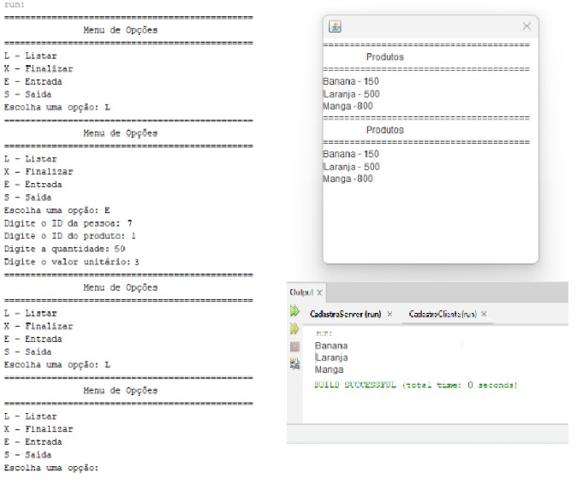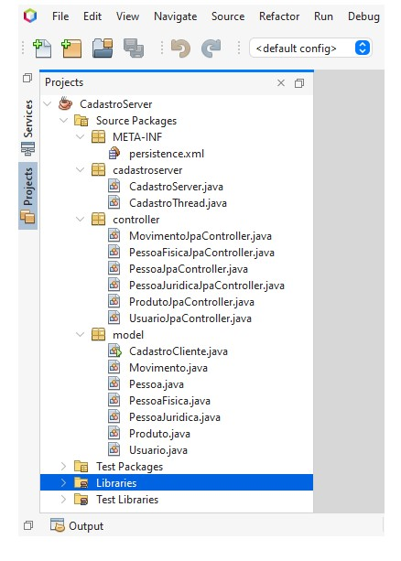

**Pessoa.java:**

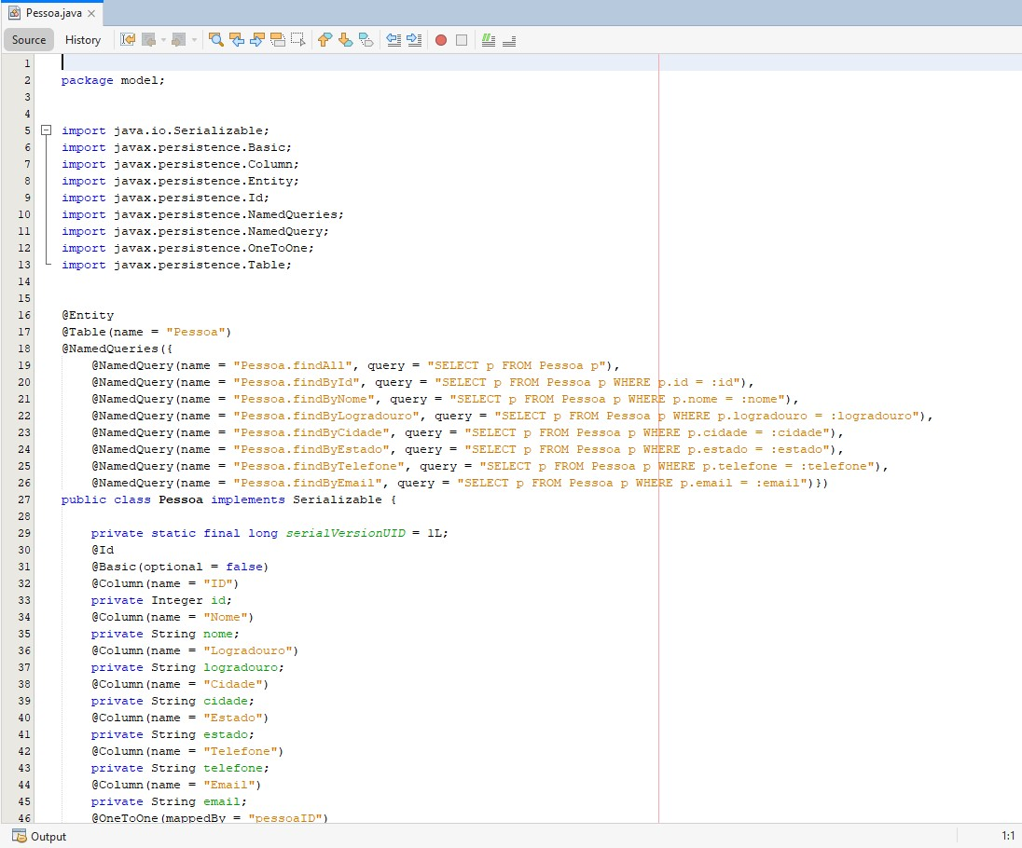

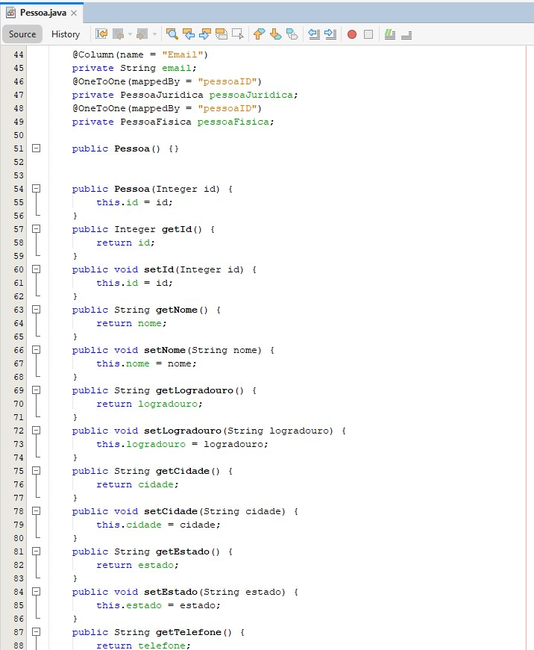

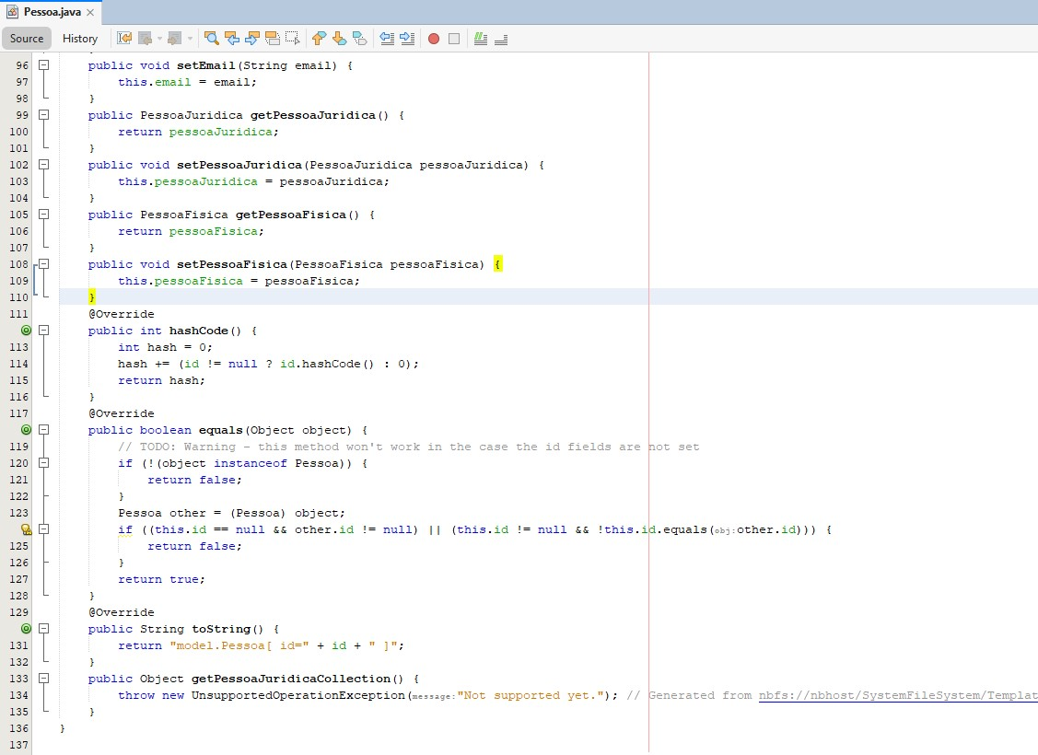

**PessoaFisica.java:**

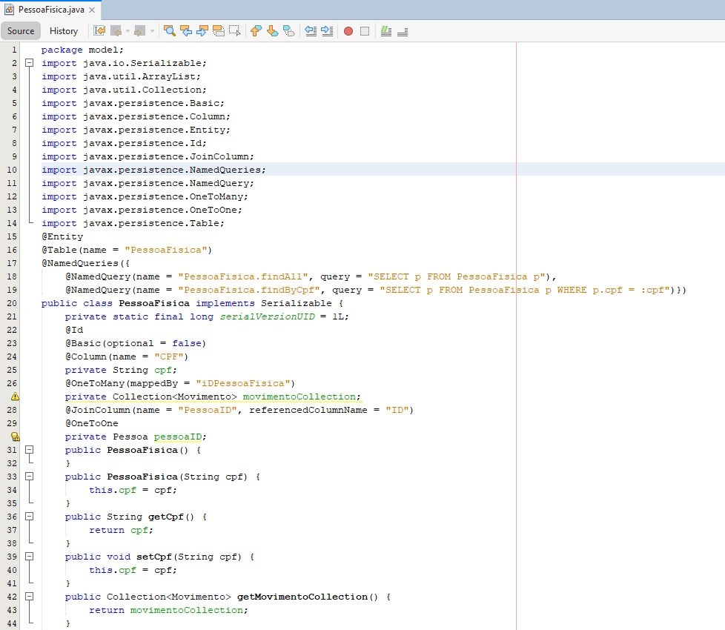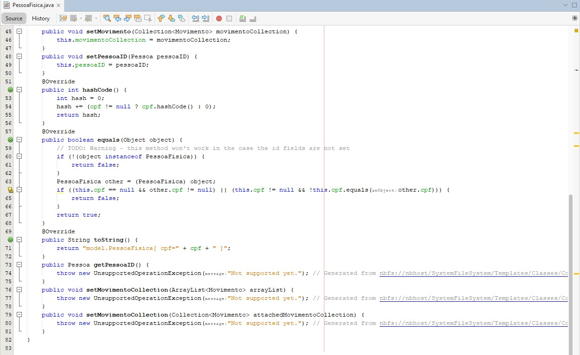

**PessoaJuridica.java:**

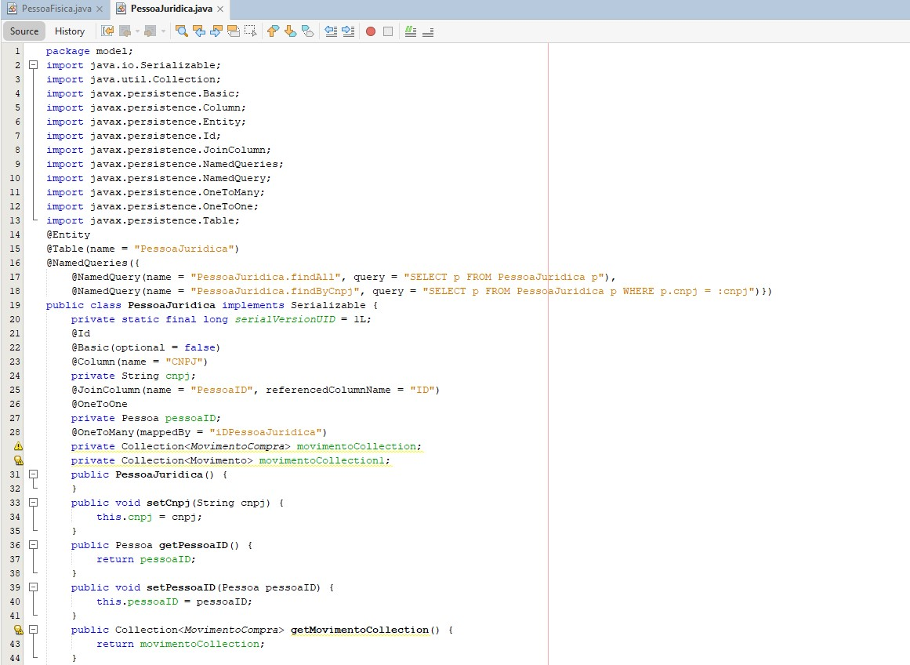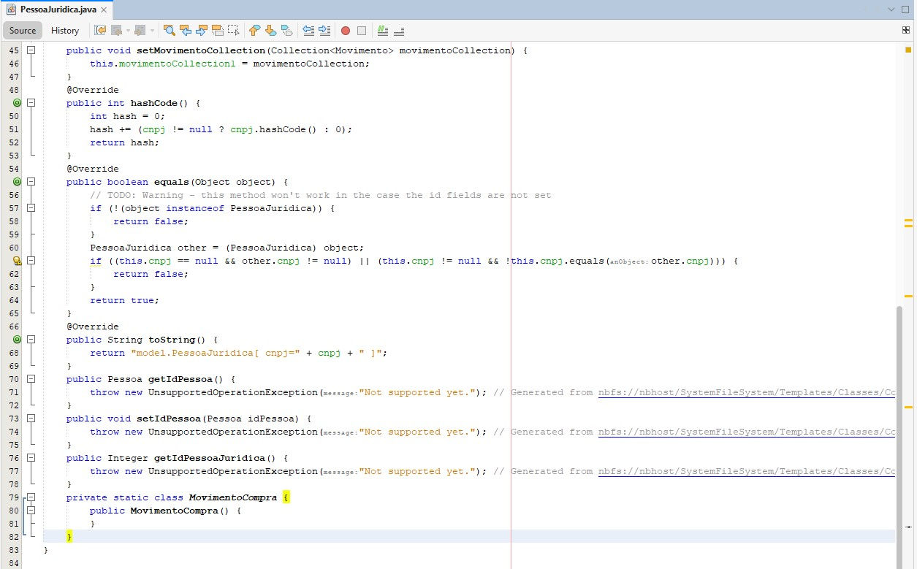

**Produto.java:**

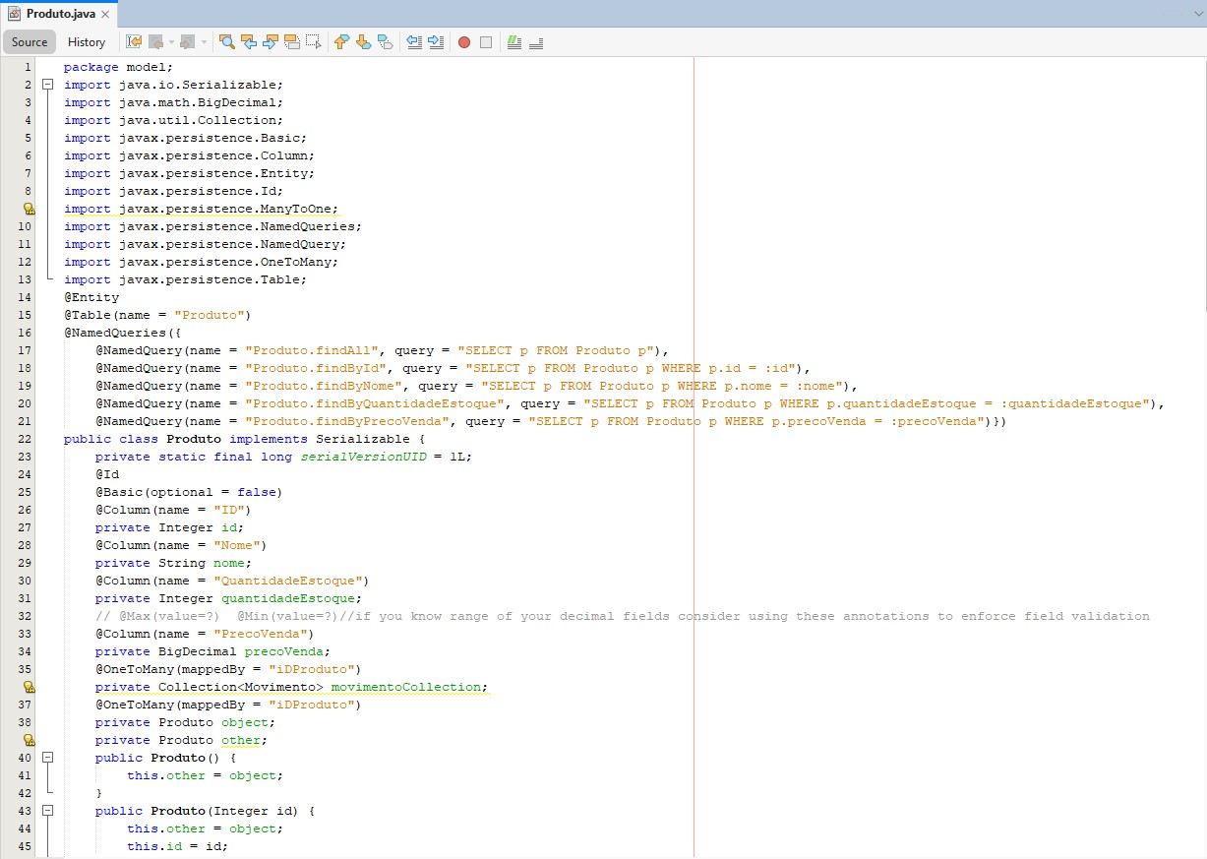

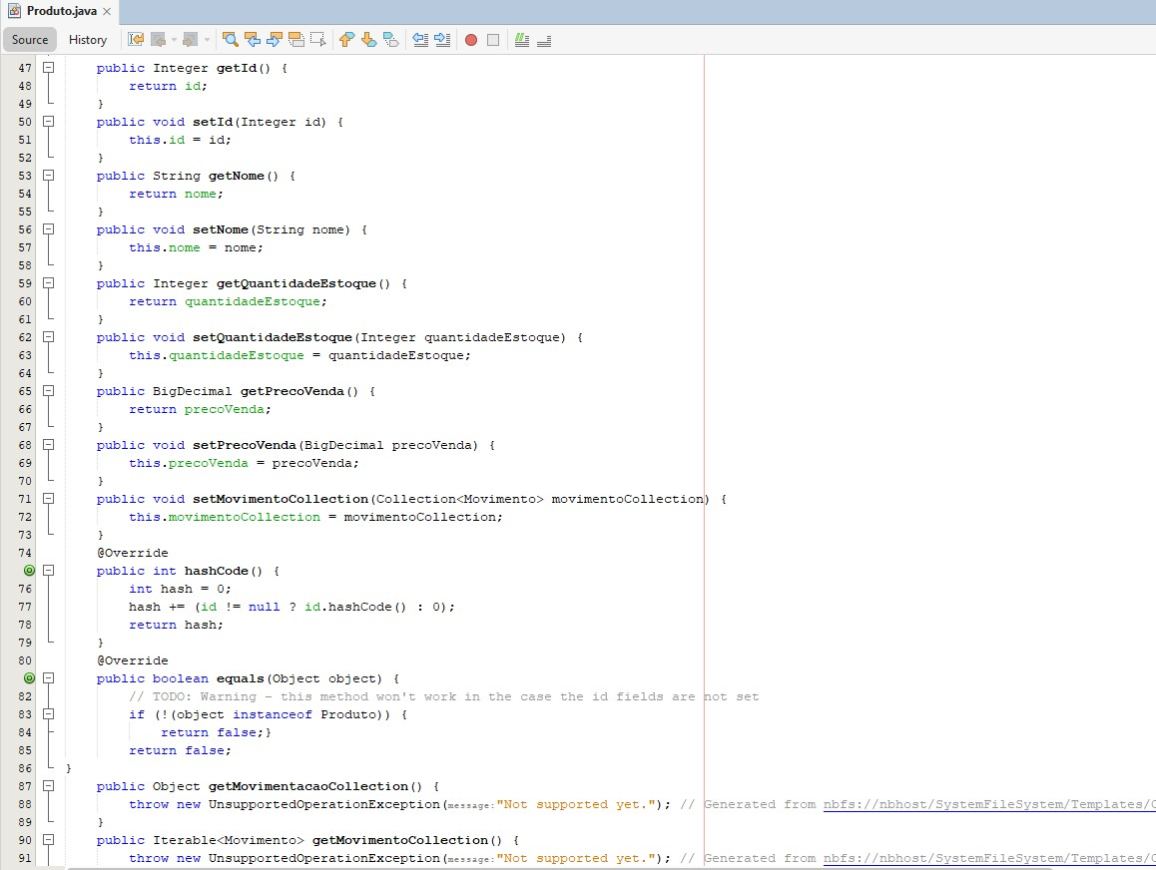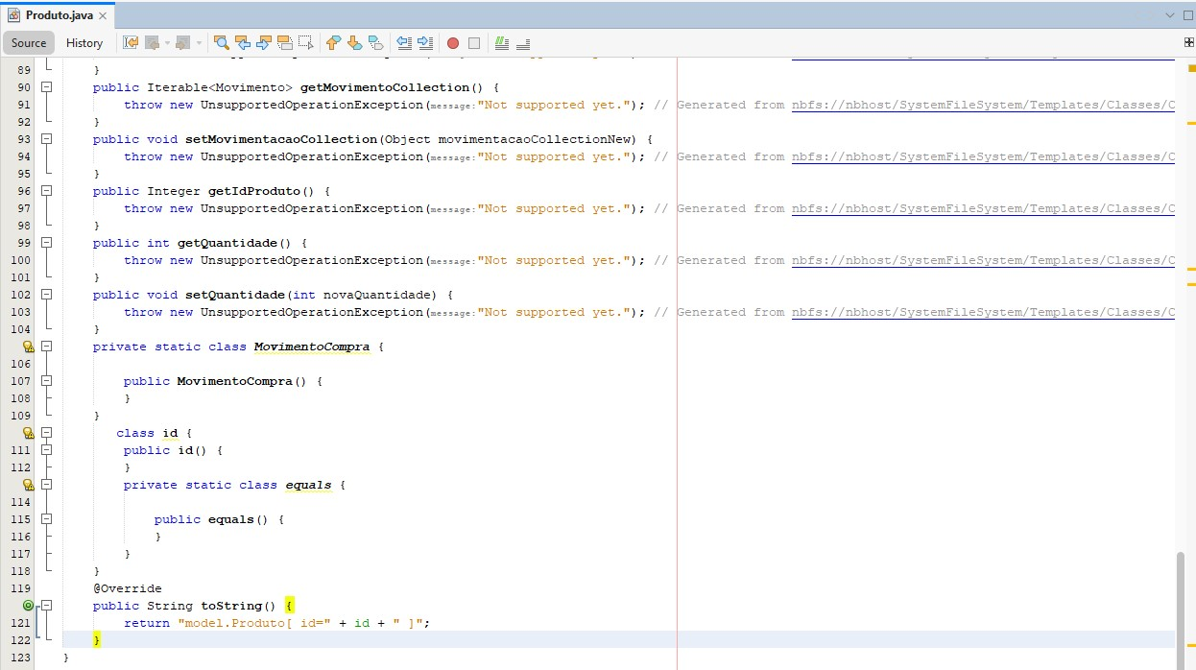

**Usuário.java:**

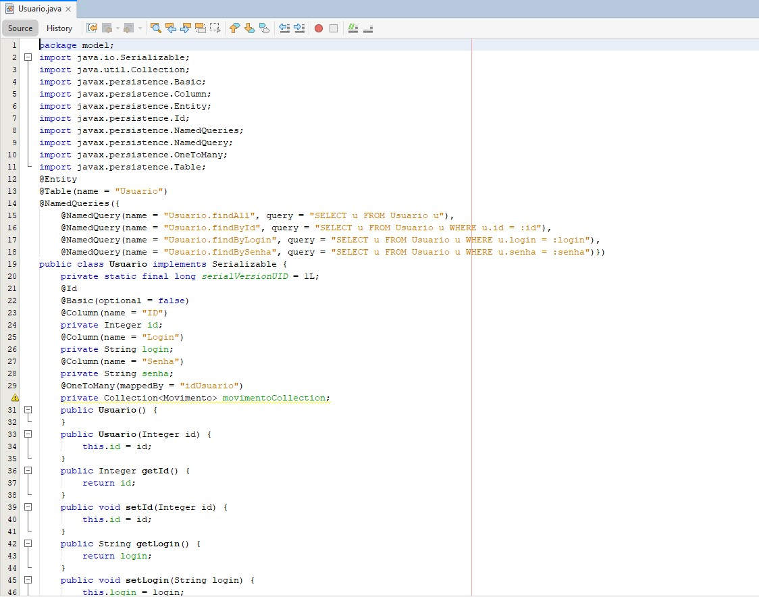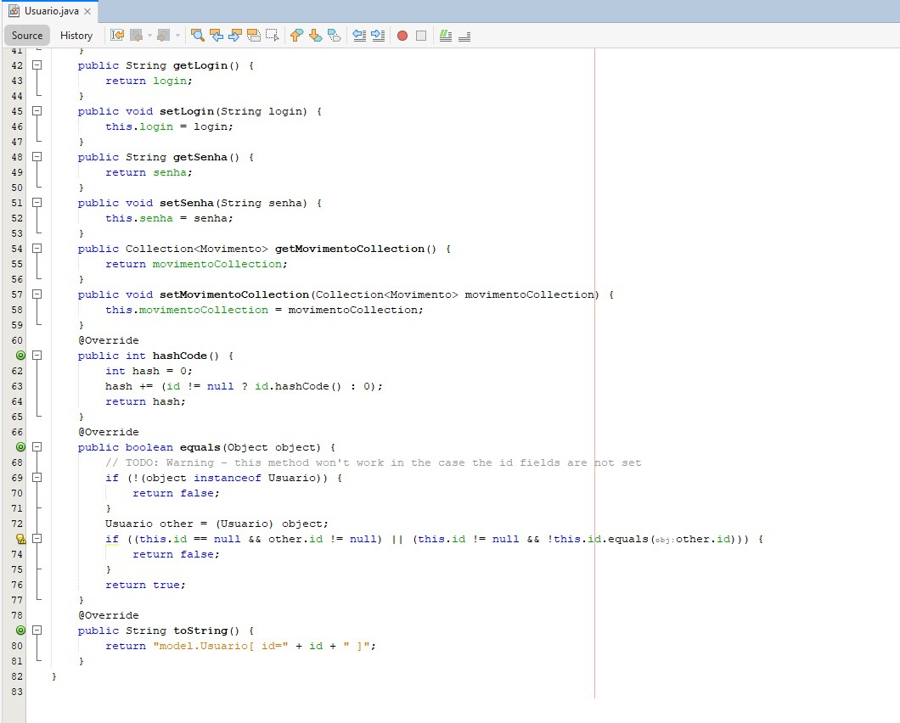

**CadastroCliente.java:**

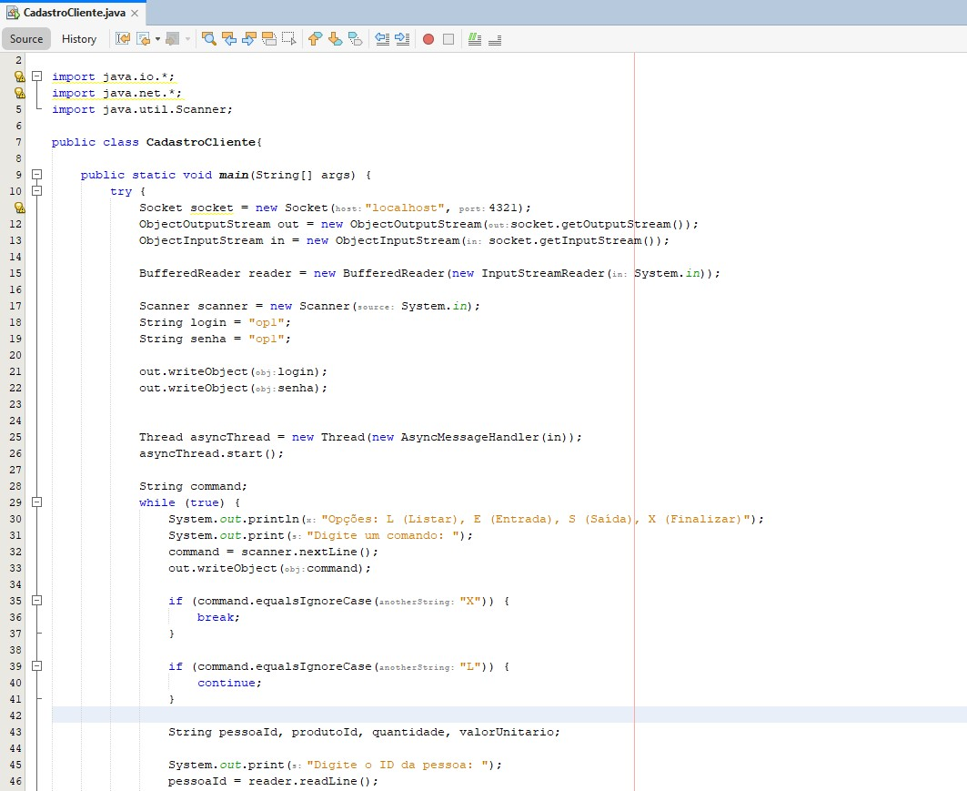

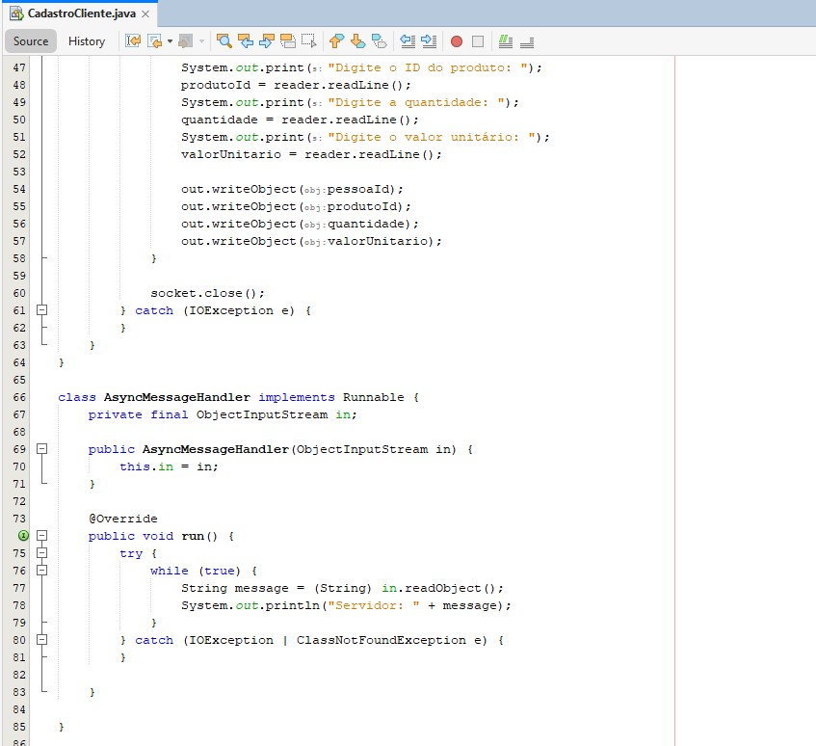

**Movimento.java:**

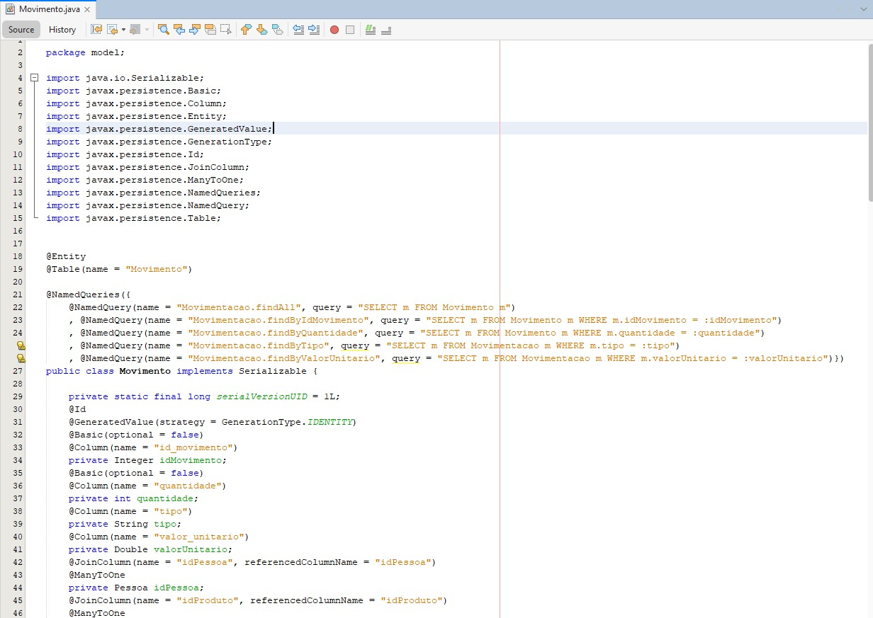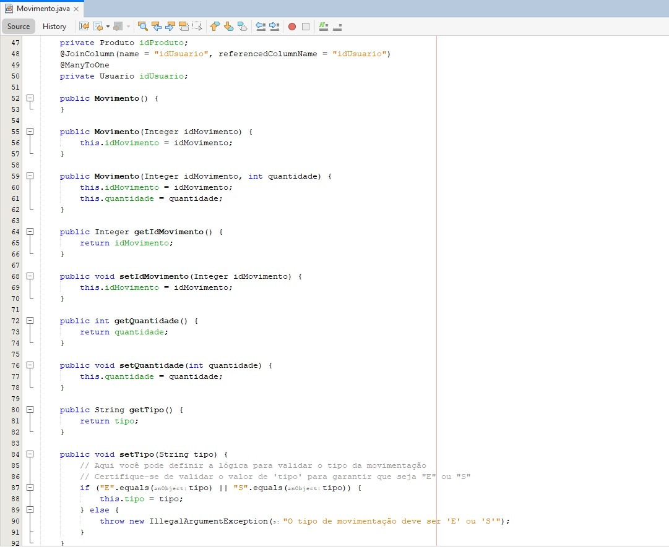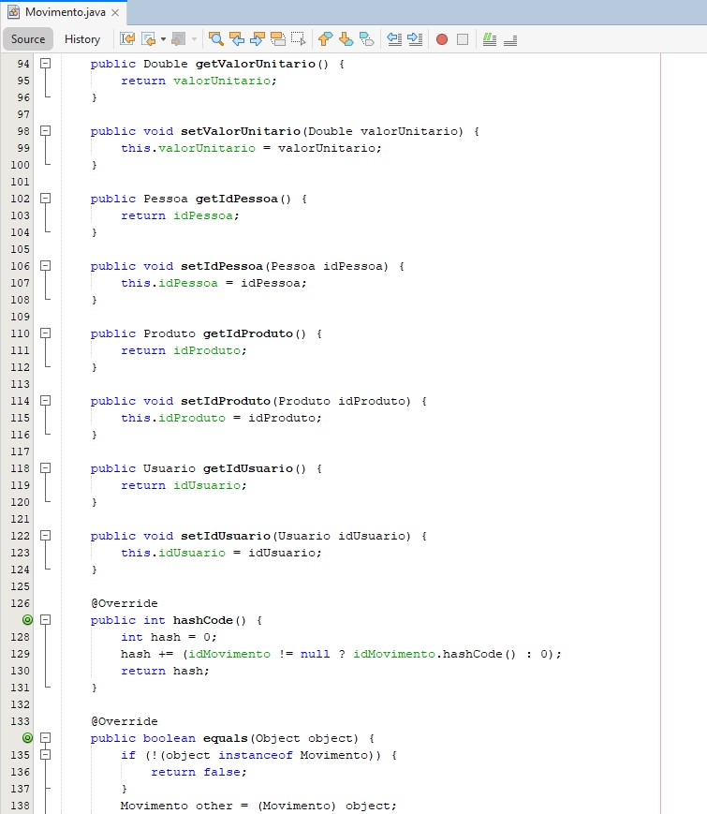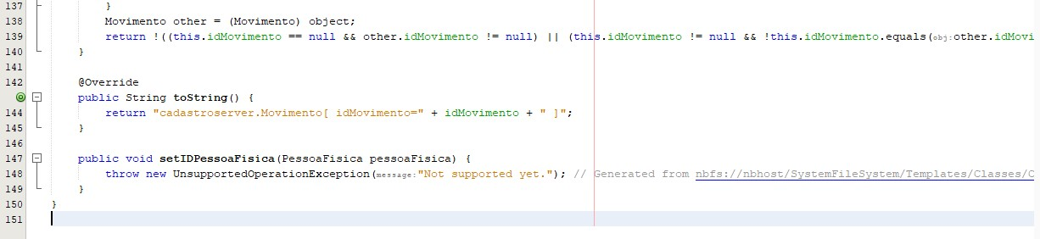

**PessoaJpaController.java;**

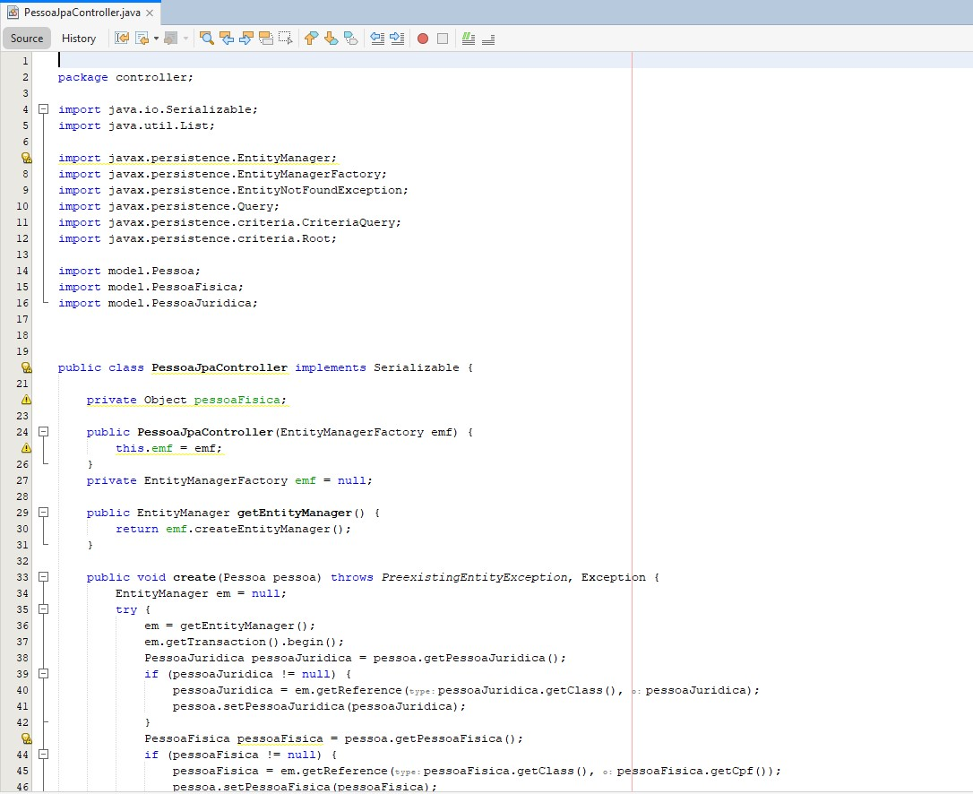

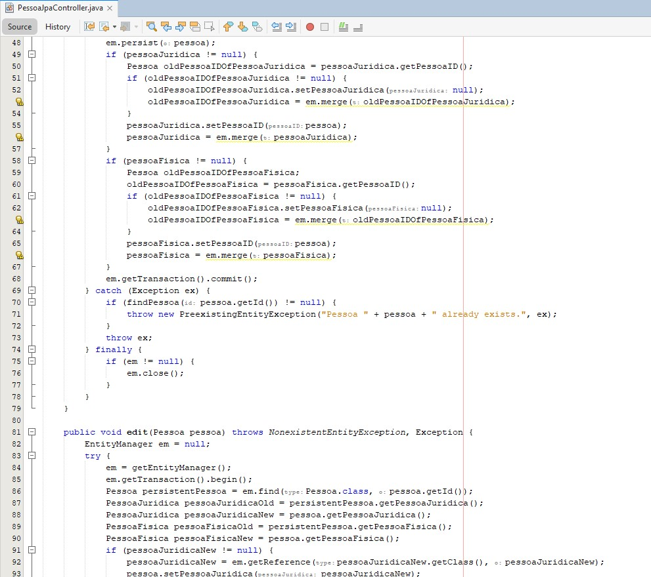

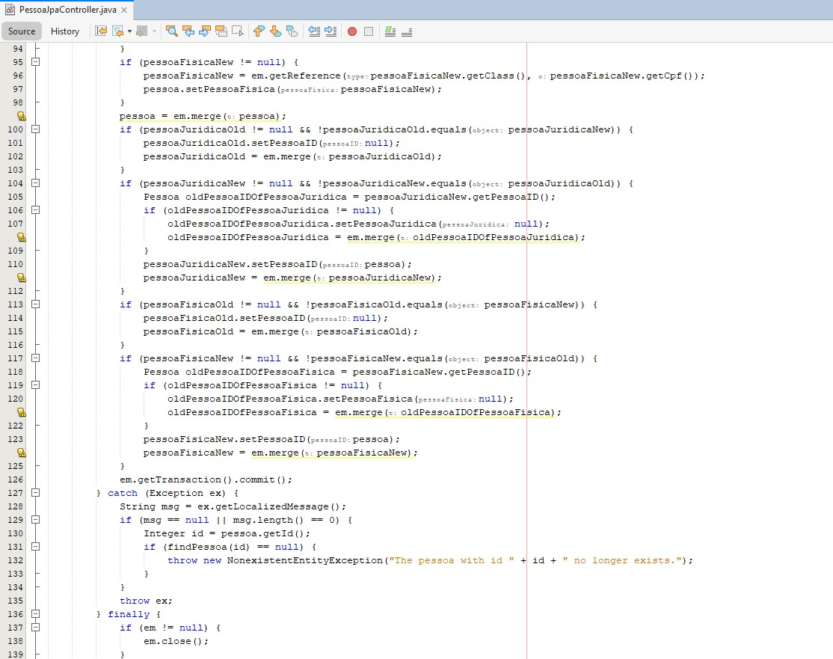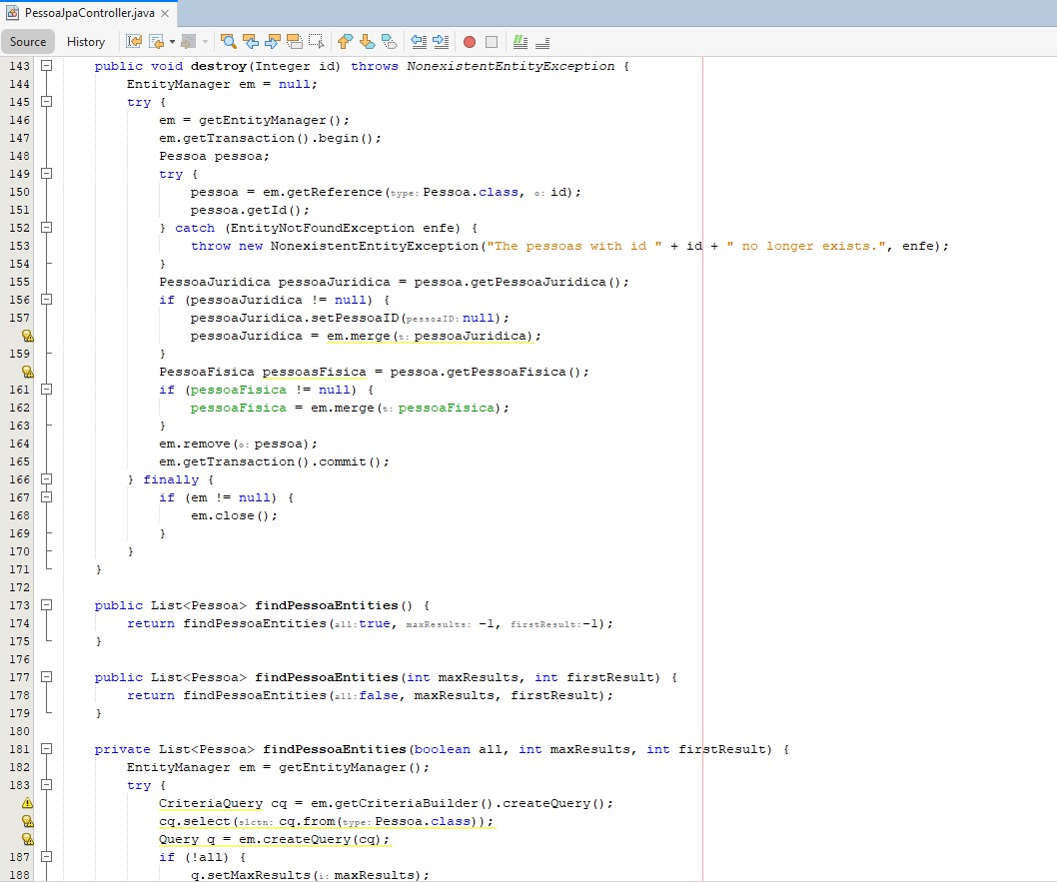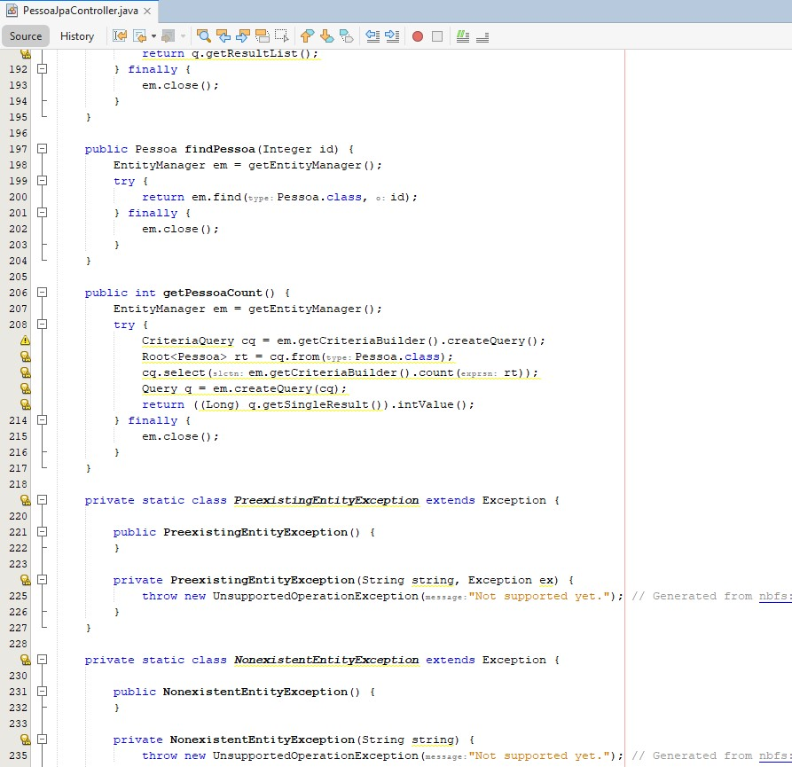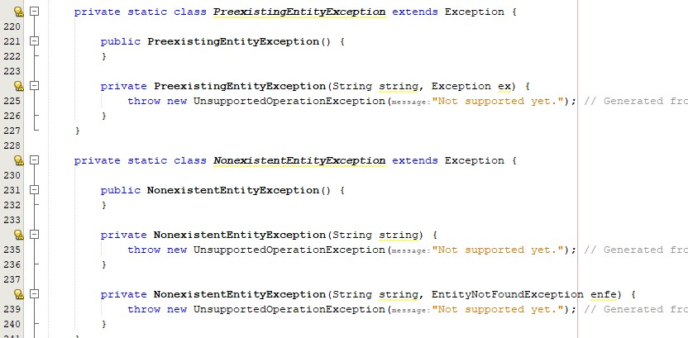

**PessoaFisicaJpaController.java;**

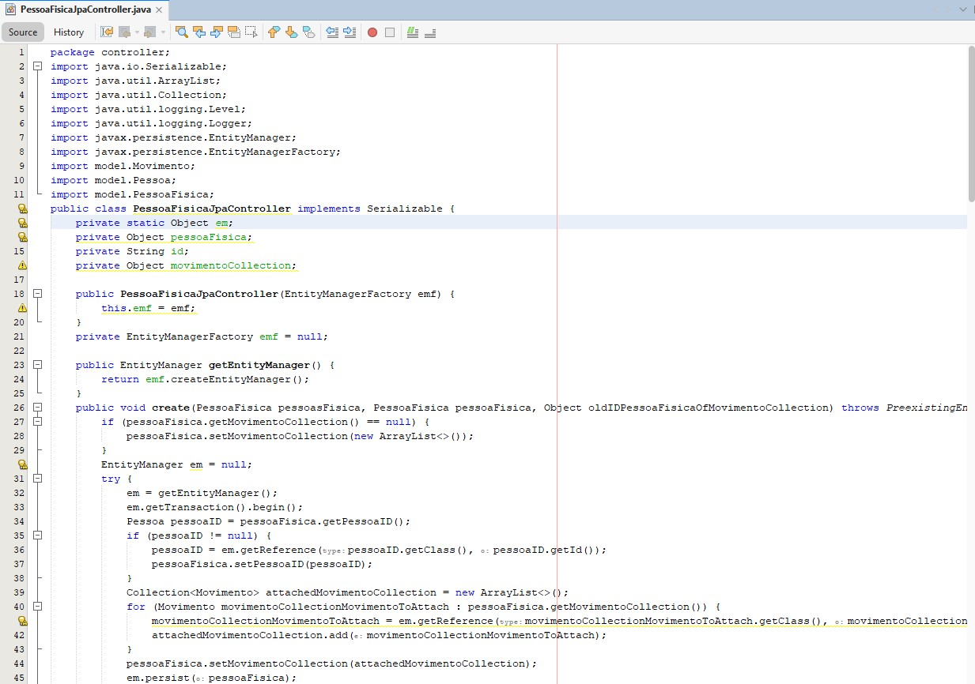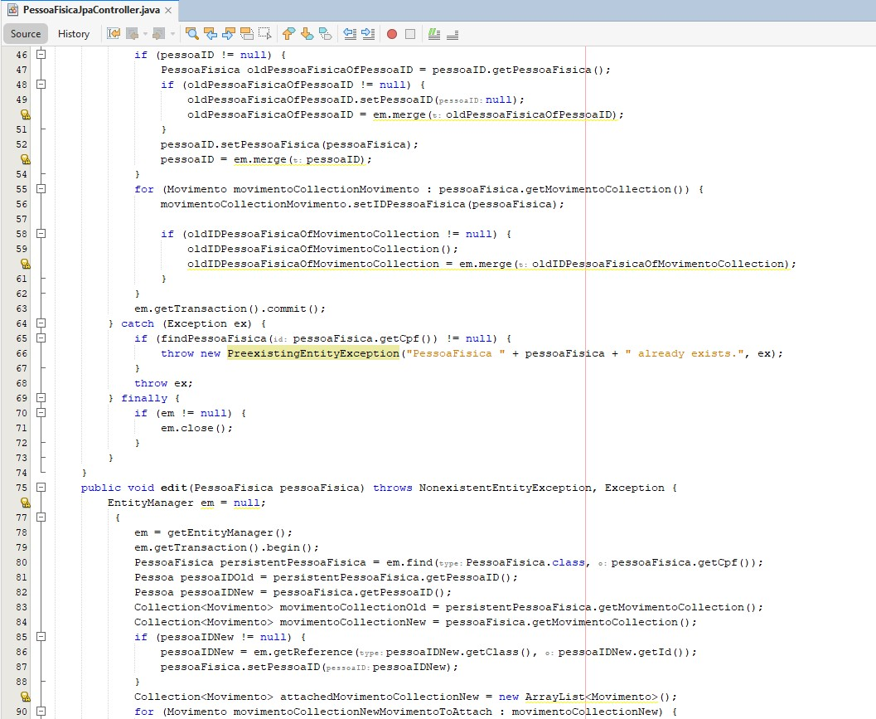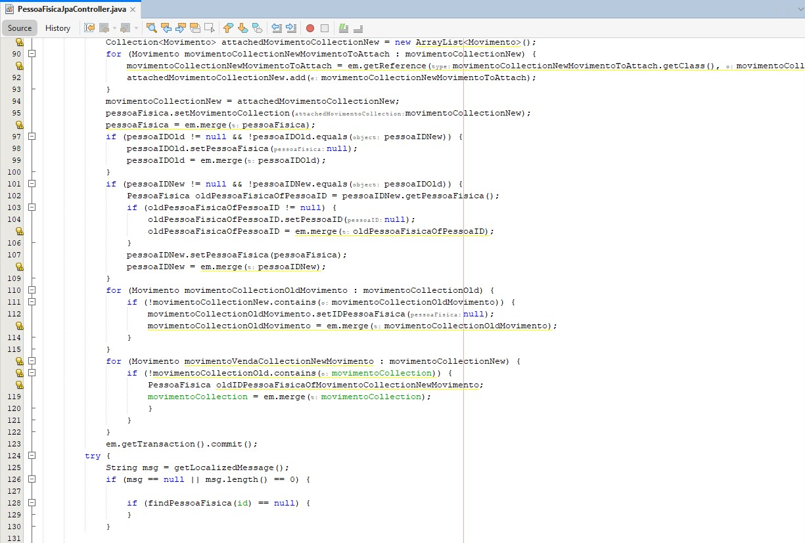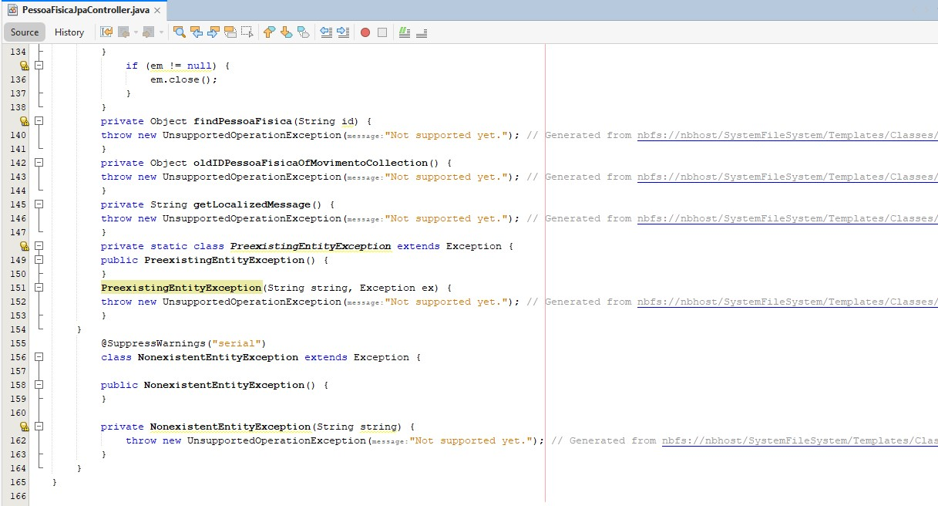

**PessoaJuridicaJpaController.java;**

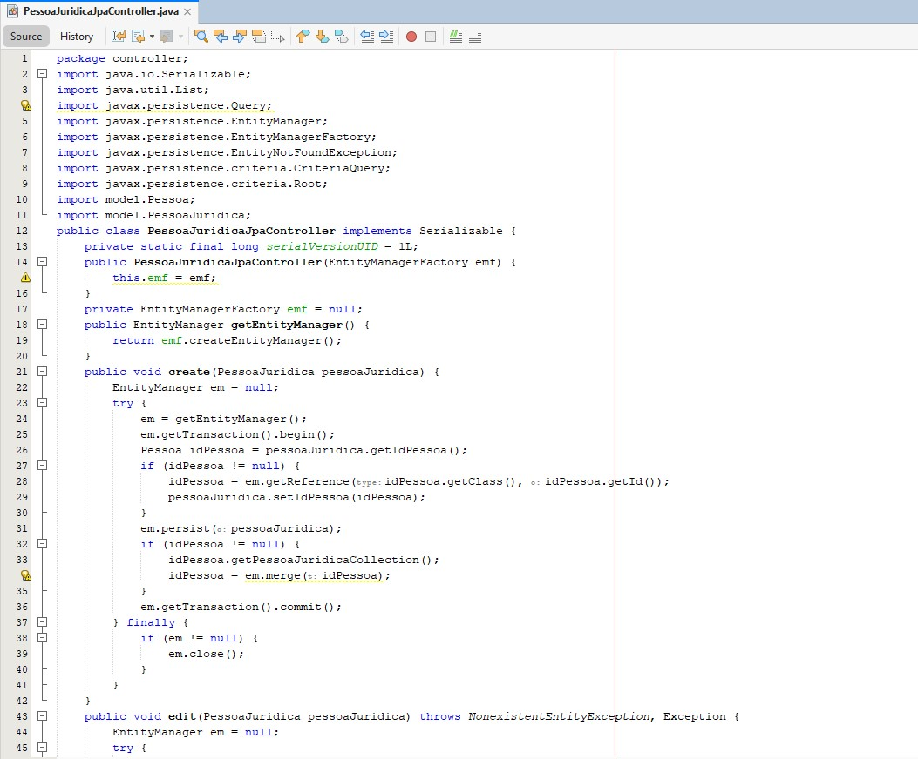

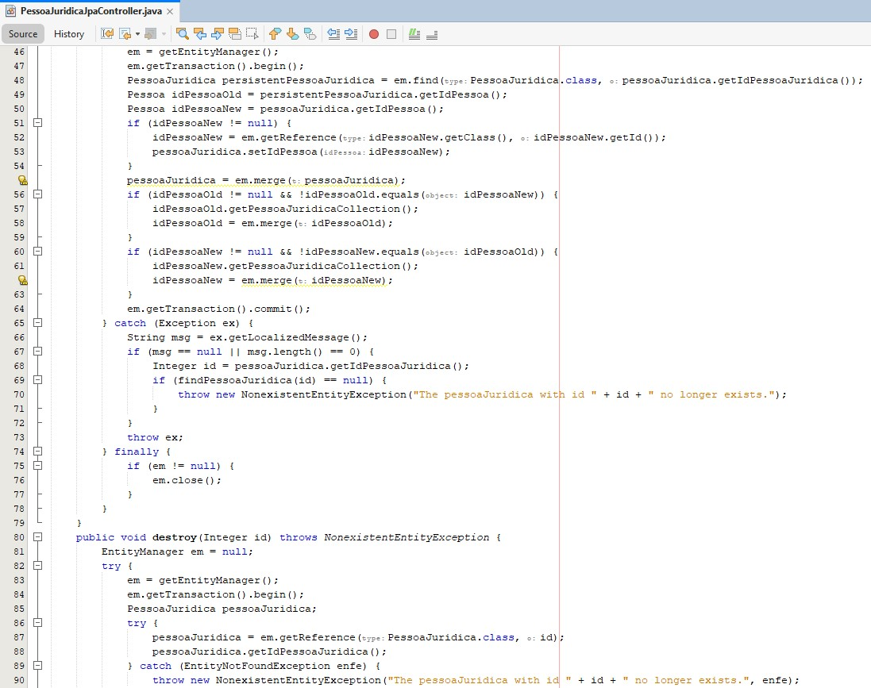

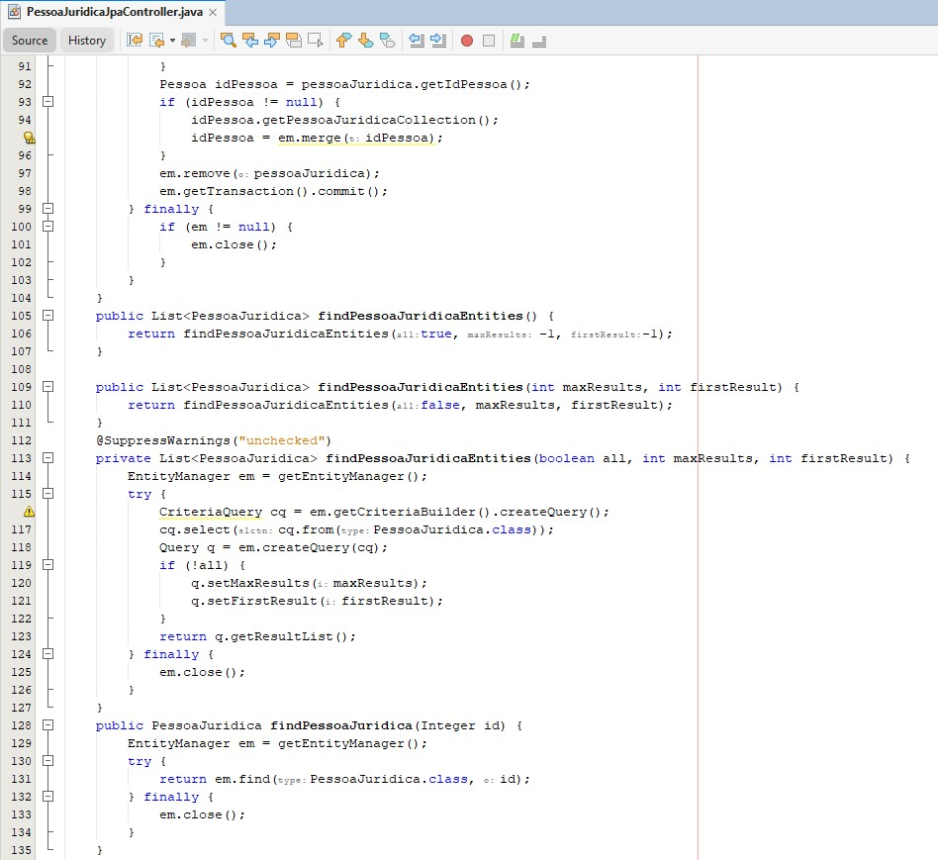

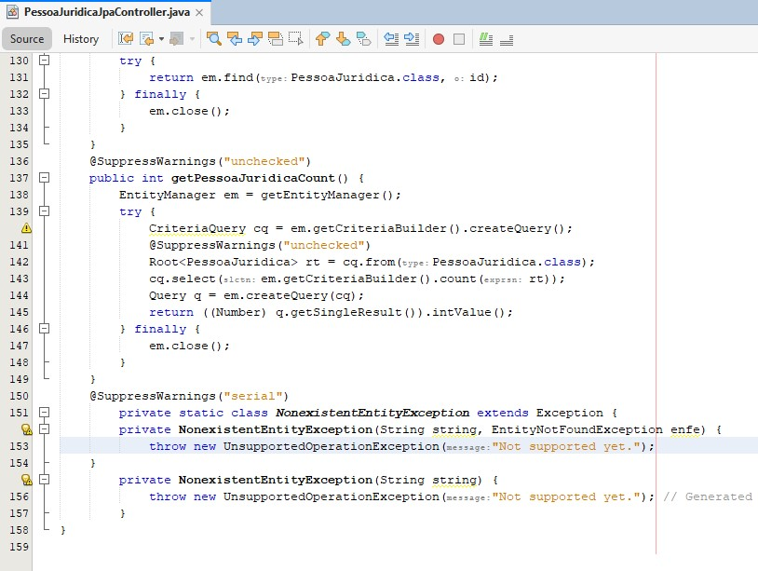

**ProdutoJpaController.java;**

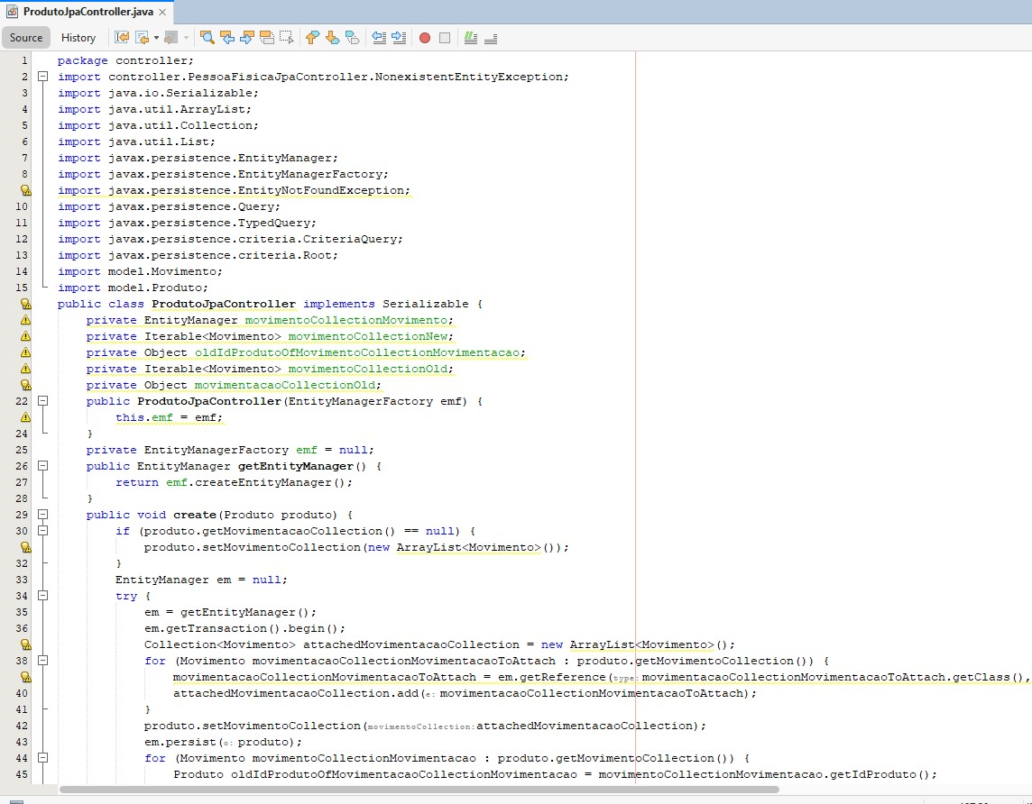

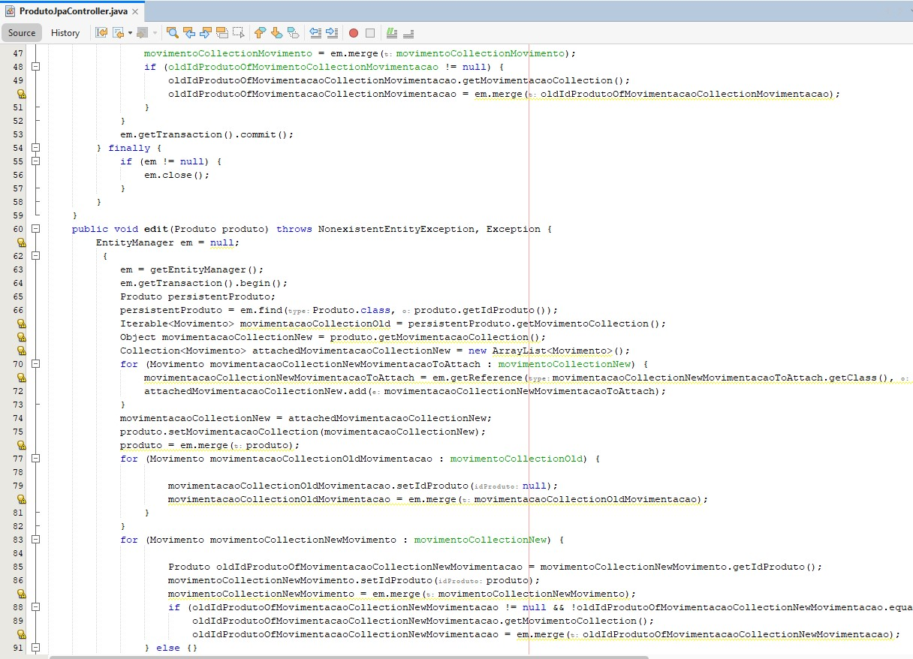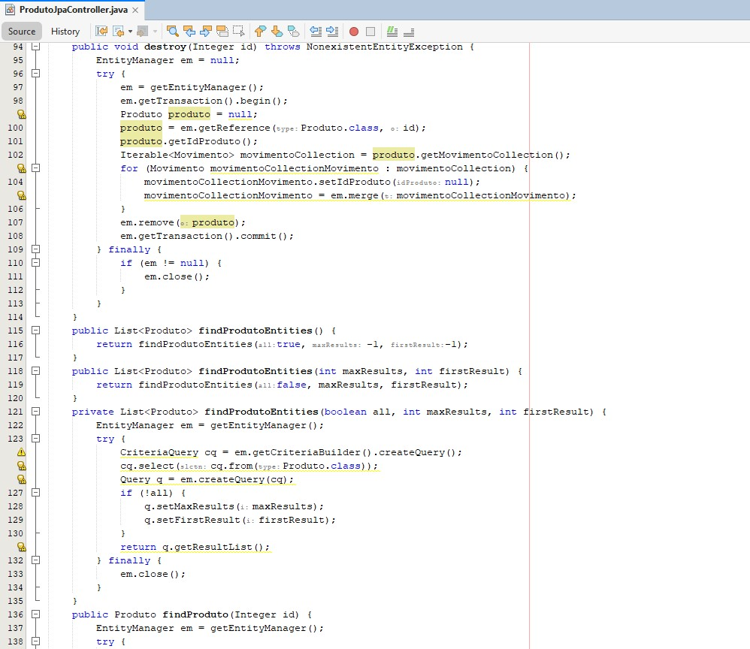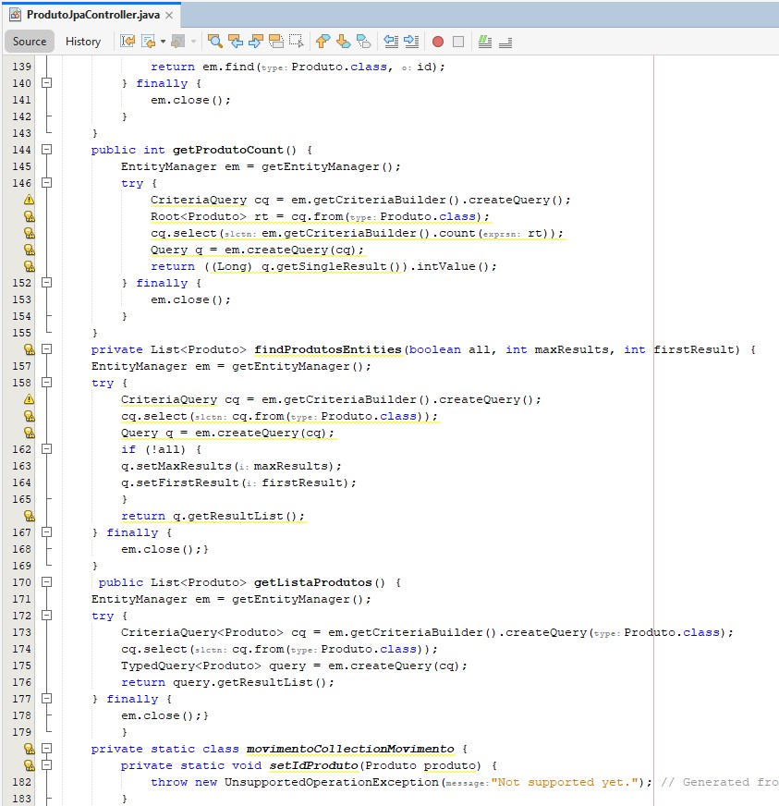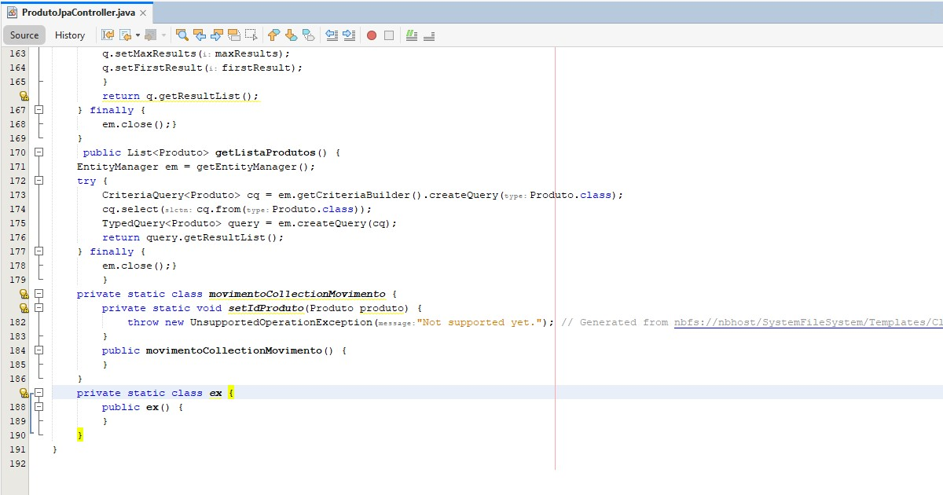

**UsuarioJpaController.java;**

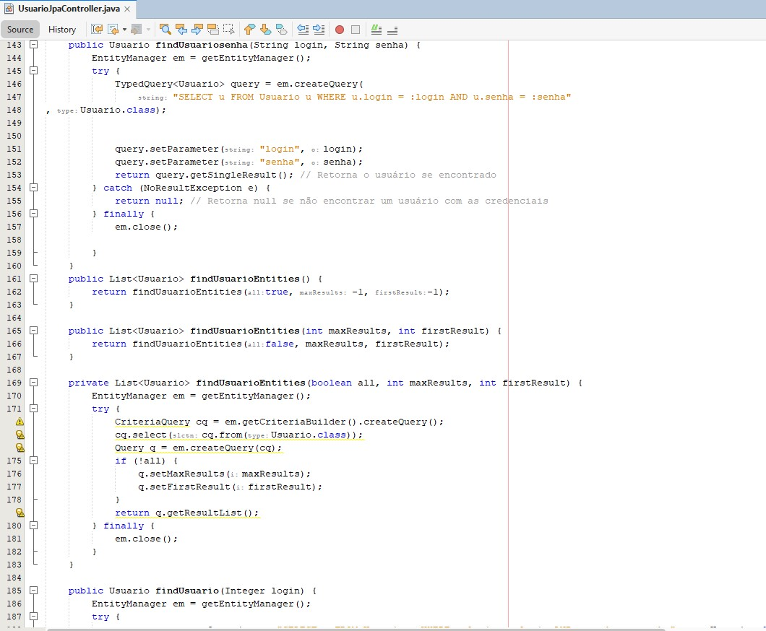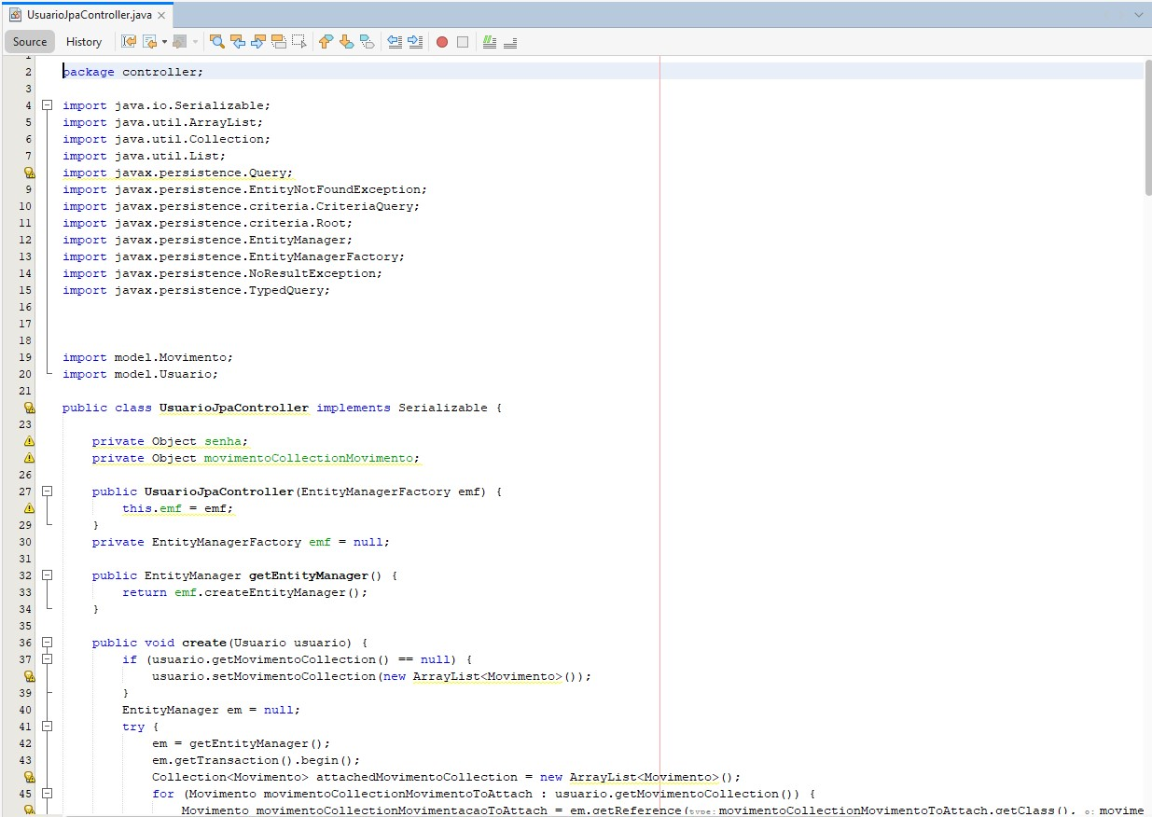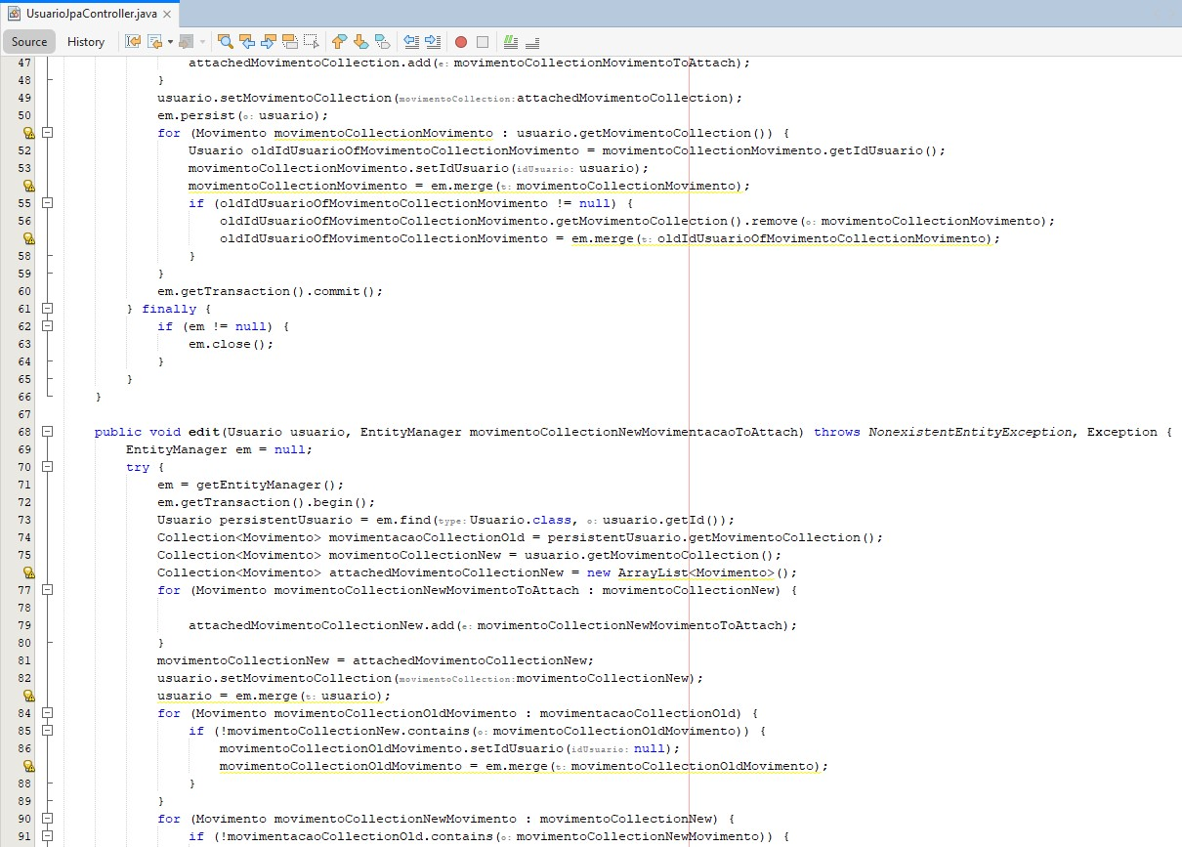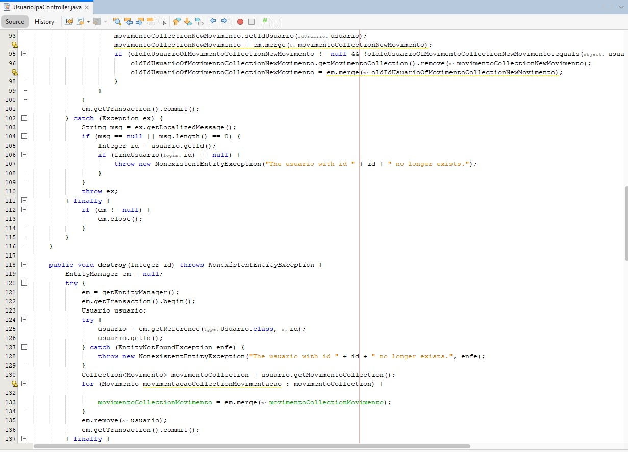

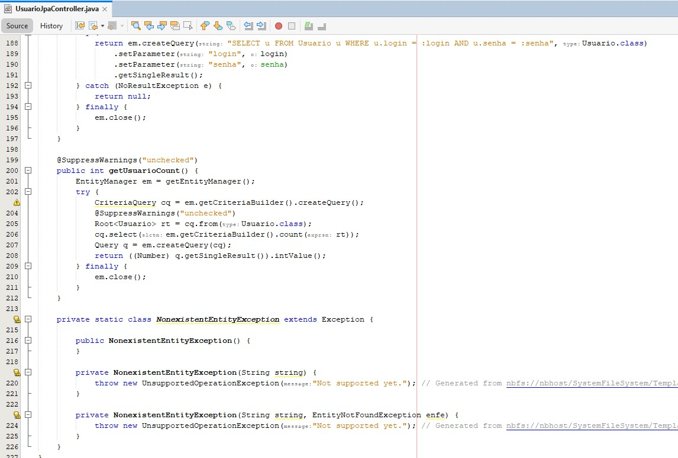

**MovimentoJpaController.java;**

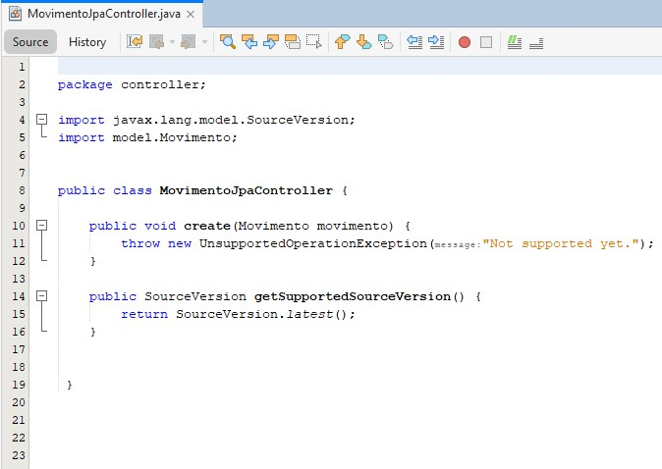

**CadastroServer.java:**

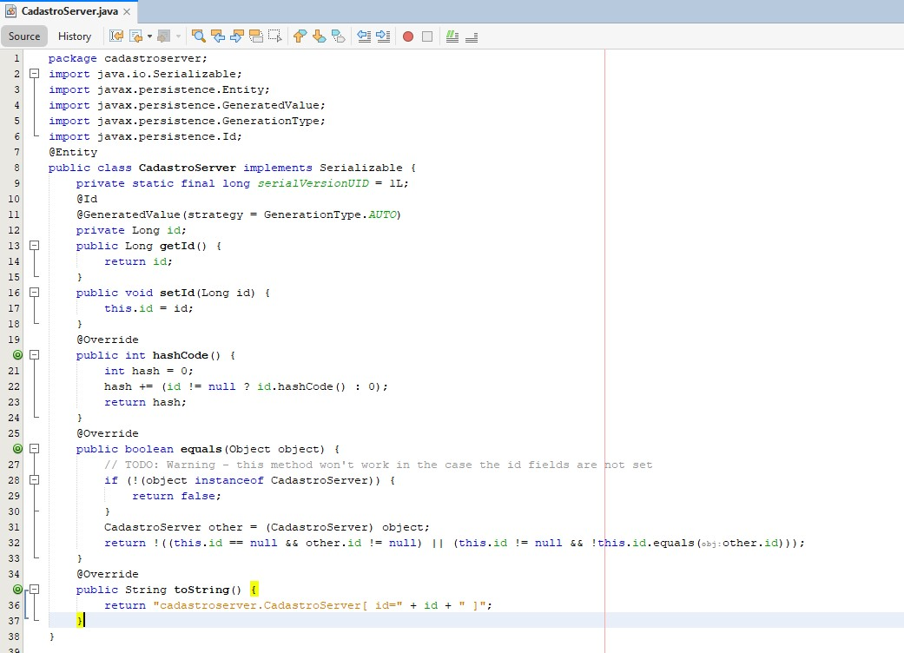

**CadastroThread.java:**

